《看图猜成语》程序使用说明
启动Idiom/flask下的venv虚拟环境，运行python manage.py runserver命令启动Flask。然后打开微信开发者工具并扫码登录，选择flask/weapp-idiom小程序，加载完成后进入小程序登录页面，如图1所示。单击“微信登录”提示微信授权，如图2所示。单击“允许”按钮，即可进入到小程序首页。如图3所示。
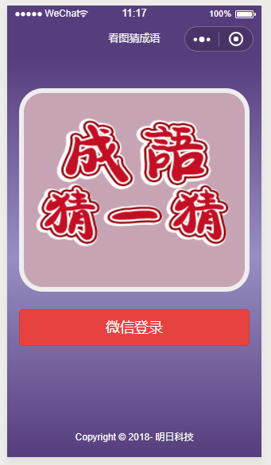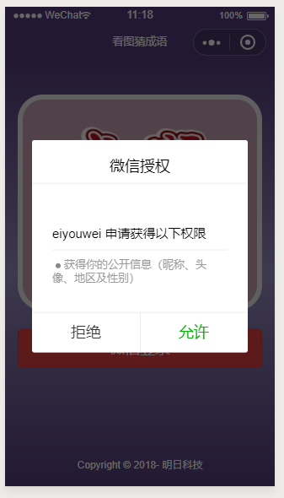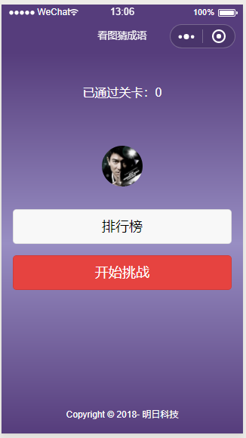
图1 登录页面 图2 微信授权 图3 小程序首页
单击“开始挑战”，进入答题页面，如图4所示。在答题页面，鼠标单击选项区的汉字，则会将该汉字填充到当前的答案框中。如要修改答案，可以单击答案中汉字，则该汉字退回到选项区。
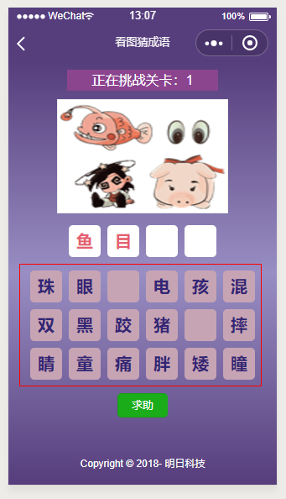
图4 开始答题
如果填写4个汉字后，答案正确，则进入下一关，如图5所示。否则提示错误信息，如图6所示。
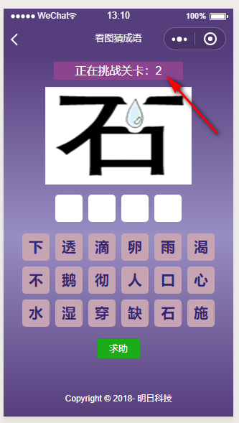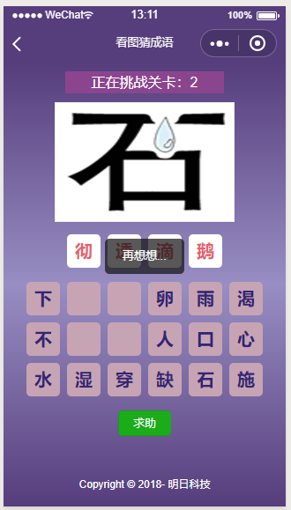
图5 答案正确 图6 答案错误
全部通关以后，提示通关信息如图7所示。单击“告诉朋友”按钮，即可分享好友，如图8所示。
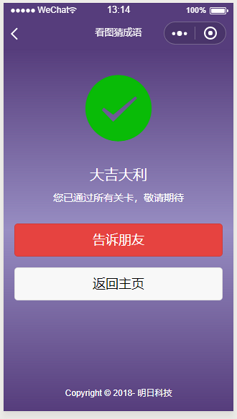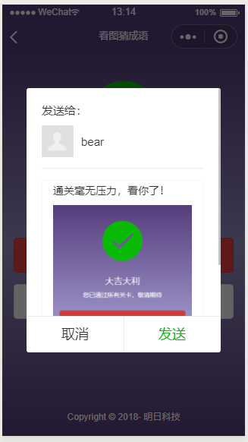
图7 通过信息 图8 分享好友
单击“回到主页”，在主页点击“排行榜”即可查看比赛排行。如图9所示。
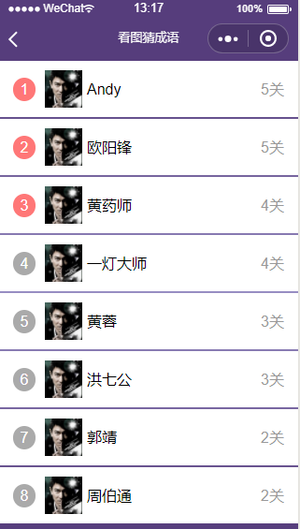
图9 排行榜

